**隔热检查计算书**

公共建筑

|  |  |
| --- | --- |
| 工程名称 | 绿色乡居-碳减生态建筑 |
| 工程地点 | 辽宁-沈阳 |
| 设计编号 |  |
| 建设单位 |  |
| 设计单位 |  |
| 设 计 人 |  |
| 校 对 人 |  |
| 审 核 人 |  |
| 计算日期 | 2023年12月10日 |



|  |  |
| --- | --- |
| 采用软件 | 斯维尔节能设计BECS2023 |
| 软件版本 | 20220923 |
| 研发单位 | 北京绿建软件股份有限公司 |
| 正版授权码 | T16642602640 |

**目 录**

1 建筑概况 3

2 评价依据 3

3 评价目标与方法 3

3.1 评价目标 3

3.2 评价方法 3

4 边界条件参数设置 4

4.1 基本设置 4

4.2 室外空气温度 5

4.3 室外太阳辐射照度 5

4.4 室内空气温度 7

5 工程材料 7

6 工程构造 8

6.1 屋顶构造 8

6.1.1 屋顶构造一 8

6.2 外墙构造 9

6.2.1 外墙构造一 9

6.3 热桥柱构造 12

6.3.1 热桥柱构造一 12

7 验算结论 15

7.1 自然通风房间 15

# 建筑概况

|  |  |  |
| --- | --- | --- |
| 工程名称 | 绿色乡居-碳减生态建筑 | |
| 工程地点 | 辽宁-沈阳 | |
| 地理位置 | 北纬：41.81° | 东经：123.43° |
| 气候子区 | 严寒C区 | |
| 大气透明度等级 | 5 | |
| 建筑面积 | 地上3986㎡ 地下216㎡ | |
| 建筑层数 | 地上6 地下1 | |
| 建筑高度 | 21.9m | |
| 结构类型 |  | |

# 评价依据

1. 《公共建筑节能设计标准》GB50189-2015

2. 《民用建筑热工设计规范》GB50176

3. 《绿色建筑评价标准》GB/T 50378-2019

4. 《绿色建筑评价技术细则》

5. 施工图、设计说明、节能计算书

# 评价目标与方法

## 评价目标

1. 依据《民用建筑热工设计规范》和《绿色建筑评价标准》GB/T 50378-2019的要求和规定，屋顶和外墙的隔热性能应满足要求。
2. 通过房间围护结构的内表面温度计算，判断是否不大于《民用建筑热工设计规范》给出的内表面最高温度。

## 评价方法

1. 在给定两侧空气温度及变化规律的情况下，外墙内表面最高温度应符合表3.2.1的要求：

**表3.2.1 外墙内表面最高温度的限值**

|  |  |  |  |
| --- | --- | --- | --- |
| **房间类型** | **自然通风房间** | **空调房间** | |
| **重质围护结构**  **（D≥2.5）** | **轻质围护结构**  **（D＜2.5）** |
| **内表面最高温度** | ≤ te.max | ≤ti+2 | ≤ti+3 |

1. 在给定两侧空气温度及变化规律的情况下，屋面内表面最高温度应符合表3.2.2的要求：

**表3.2.2 屋顶内表面最高温度的限值**

|  |  |  |  |
| --- | --- | --- | --- |
| **房间类型** | **自然通风房间** | **空调房间** | |
| **重质围护结构**  **（D≥2.5）** | **轻质围护结构**  **（D＜2.5）** |
| **内表面最高温度** | ≤ te.max | ≤ti+2.5 | ≤ti+3.5 |

表中：—围护结构内表面最高温度（），应按《民用建筑热工设计规范》 GB50176-2016附录C.3 的规定计算；



$t_{i}$—室内空气温度，（）。



te.max—累年日平均温度最高日的最高温度（）,应按《民用建筑热工设计规范》



GB50176-2016配套软件气象数据取用。

1. 外围护结构内表面最高温度按照规范《民用建筑热工设计规范》(GB50176-2016)附录C.3 的规定计算：
2. 按式3.2.3-1建立常物性、无内热源的一维非稳态导热的内部微分方程，微分方程的求解可采用有限差分法：

（3.2.3-1）



式中： —温度对于时间的导数，/s。



—材料的导温系数，，m2/s。



1. 按式3.2.3-2建立第三类边界条件隐式差分格式边界节点方程（边界节点1，节点n 可参照）：

（3.2.3-2）



式中： $C_{p}$—材料的比热， J /(kg·K)；

$ρ$—材料的密度，kg/m³；

—材料的导温系数，，m2/s；



—差分步长，m；

—材料的导热系数，［W/(m·K)］；



$t_{f}^{k}$—对流换热温度，。



1. 按式3.2.3-3列出各内部节点和边界点的节点方程，并求解节点方程组得到外墙、屋顶内表面温度值。

,i=1,2,……n （3.2.3-3）



式中： $t_{i}$—差分节点温度值，。



# 边界条件参数设置

## 基本设置

|  |  |  |  |  |
| --- | --- | --- | --- | --- |
| **公式及变量** | **变量名** | | **数值** | **说明** |
| **（一）内表面边界条件（第三类边界条件）** | | | | |
|  | | 夏季室内温度， |  | 按《民用建筑热工设计规范》GB50176-2016第3.3.2条的规定取值。 |
|  | | 室内侧对流换热系数，W/(m2·K) | 8.7 | 按《民用建筑热工设计规范》 GB50176-2016附录B.4.1，表B.4.1-1取值。 |
| **（二）外表面边界条件（第三类边界条件）** | | | | |
|  | | 室外侧对流换热系数，(m2·K) | 19.0 | 按《民用建筑热工设计规范》 GB50176-2016附录B.4.1，表B.4.1-2取值。 |
|  | | 室外空气逐时温度， |  | 按《民用建筑热工设计规范》 GB50176-2016配套软件气象数据取用。 |
|  | | 表面法向太阳总辐射强度，包括直射和散射，W/m2 |  | 按《民用建筑热工设计规范》 GB50176-2016配套软件气象参数取值。 |
|  | | 外表面太阳辐射吸收系数 |  | 根据工程构造取值。 |

## 室外空气温度

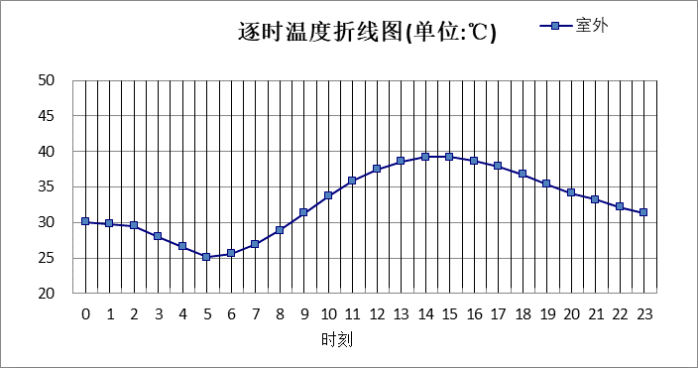

|  |  |  |  |  |  |  |  |  |  |  |  |
| --- | --- | --- | --- | --- | --- | --- | --- | --- | --- | --- | --- |
| 0:00 | 1:00 | 2:00 | 3:00 | 4:00 | 5:00 | 6:00 | 7:00 | 8:00 | 9:00 | 10:00 | 11:00 |
| 30.10 | 29.80 | 29.50 | 28.00 | 26.60 | 25.10 | 25.60 | 26.90 | 28.90 | 31.30 | 33.70 | 35.90 |
| 12:00 | 13:00 | 14:00 | 15:00 | 16:00 | 17:00 | 18:00 | 19:00 | 20:00 | 21:00 | 22:00 | 23:00 |
| 37.50 | 38.60 | 39.20 | 39.20 | 38.70 | 37.90 | 36.80 | 35.40 | 34.10 | 33.20 | 32.20 | 31.30 |

**注：气象数据参考 天津-天津**

## 室外太阳辐射照度

|  |  |  |
| --- | --- | --- |
| **变量** | **变量名** | **公式来源** |
|  | 表面法向太阳总辐射强度，包括直射和散射，W/ m2 | 按《民用建筑热工设计规范GB  50176-2016》配套软件气象数据取用。 |

|  |  |  |  |  |  |
| --- | --- | --- | --- | --- | --- |
| 时刻\朝向 | 东 | 南 | 西 | 北 | 水平 |
| 0:00 | 0.00 | 0.00 | 0.00 | 0.00 | 0.00 |
| 1:00 | 0.00 | 0.00 | 0.00 | 0.00 | 0.00 |
| 2:00 | 0.00 | 0.00 | 0.00 | 0.00 | 0.00 |
| 3:00 | 0.00 | 0.00 | 0.00 | 0.00 | 0.00 |
| 4:00 | 0.47 | 0.04 | 0.11 | 0.09 | 0.20 |
| 5:00 | 112.54 | 49.64 | 55.70 | 26.13 | 104.90 |
| 6:00 | 246.87 | 107.96 | 107.70 | 64.14 | 234.20 |
| 7:00 | 401.99 | 175.05 | 146.80 | 119.09 | 402.50 |
| 8:00 | 472.27 | 254.32 | 168.38 | 139.38 | 568.40 |
| 9:00 | 456.56 | 347.62 | 193.92 | 162.45 | 728.90 |
| 10:00 | 362.74 | 417.86 | 214.36 | 180.39 | 837.10 |
| 11:00 | 229.24 | 454.29 | 229.24 | 192.85 | 893.00 |
| 12:00 | 224.02 | 433.11 | 375.71 | 188.23 | 863.90 |
| 13:00 | 212.42 | 376.26 | 489.47 | 177.52 | 782.00 |
| 14:00 | 198.30 | 297.46 | 543.62 | 163.84 | 657.50 |
| 15:00 | 178.50 | 212.63 | 505.08 | 145.08 | 499.50 |
| 16:00 | 141.95 | 136.80 | 358.51 | 79.72 | 321.70 |
| 17:00 | 77.42 | 58.79 | 188.41 | 26.47 | 152.60 |
| 18:00 | 0.00 | 0.05 | 0.09 | 0.05 | 0.00 |
| 19:00 | 0.00 | 0.00 | 0.00 | 0.00 | 0.00 |
| 20:00 | 0.00 | 0.00 | 0.00 | 0.00 | 0.00 |
| 21:00 | 0.00 | 0.00 | 0.00 | 0.00 | 0.00 |
| 22:00 | 0.00 | 0.00 | 0.00 | 0.00 | 0.00 |
| 23:00 | 0.00 | 0.00 | 0.00 | 0.00 | 0.00 |

**注：气象数据参考 天津-天津**

## 室内空气温度

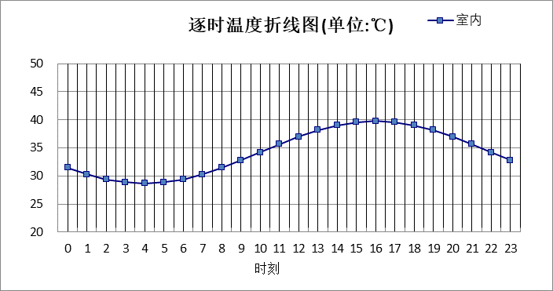

|  |  |  |  |  |  |  |  |  |  |  |  |
| --- | --- | --- | --- | --- | --- | --- | --- | --- | --- | --- | --- |
| 0:00 | 1:00 | 2:00 | 3:00 | 4:00 | 5:00 | 6:00 | 7:00 | 8:00 | 9:00 | 10:00 | 11:00 |
| 31.45 | 30.30 | 29.42 | 28.87 | 28.68 | 28.87 | 29.42 | 30.30 | 31.45 | 32.79 | 34.23 | 35.67 |
| 12:00 | 13:00 | 14:00 | 15:00 | 16:00 | 17:00 | 18:00 | 19:00 | 20:00 | 21:00 | 22:00 | 23:00 |
| 37.00 | 38.15 | 39.04 | 39.59 | 39.78 | 39.59 | 39.04 | 38.15 | 37.00 | 35.67 | 34.23 | 32.79 |

# 工程材料

|  |  |  |  |  |  |  |
| --- | --- | --- | --- | --- | --- | --- |
| 材料名称 | 导热系数λ | 蓄热系数S | 密度ρ | 比热容Cp | 蒸汽渗透系数u | 备注 |
| W/(m.K) | W/(㎡.K) | kg/m3 | J/(kg.K) | g/(m.h.kPa) |
| 水泥砂浆 | 0.930 | 11.370 | 1800.0 | 1050.0 | 0.0210 | 来源：《民用建筑热工设计规范》GB50176-2016 |
| 石灰砂浆 | 0.810 | 10.070 | 1600.0 | 1050.0 | 0.0443 | 来源：《民用建筑热工设计规范》GB50176-2016 |
| 钢筋混凝土 | 1.740 | 17.200 | 2500.0 | 920.0 | 0.0158 | 来源：《民用建筑热工设计规范》GB50176-2016 |
| 碎石、卵石混凝土(ρ=2300) | 1.510 | 15.360 | 2300.0 | 920.0 | 0.0173 | 来源：《民用建筑热工设计规范》GB50176-2016 |
| 挤塑聚苯乙烯泡沫塑料（带表皮） | 0.030 | 0.340 | 35.0 | 1380.0 | 0.0000 | 来源：《民用建筑热工设计规范》GB50176-2016，蒸汽渗透系数没有给出 |
| 混凝土多孔砖(190六孔砖） | 0.750 | 7.490 | 1450.0 | 709.4 | 0.0000 |  |
| 聚苯颗粒保温砂浆 | 0.060 | 0.950 | 230.0 | 900.0 | 0.0000 |  |
| 聚苯乙烯泡沫塑料（灰板） | 0.033 | 0.280 | 20.0 | 1380.0 | 0.0162 |  |
| 石灰水泥砂浆 | 0.870 | 10.750 | 1700.0 | 1050.0 | 0.0975 | GB50176-93 |
| 抗裂砂浆 | 0.930 | 11.306 | 1800.0 | 1050.0 | 0.0140 |  |
| TD泡沫混凝土保温板 | 0.045 | 1.050 | 120.0 | 1092.0 | 0.0158 | 内蒙古天达建材有限责任公司 |
| 专用抹面砂浆 | 0.930 | 11.306 | 1800.0 | 1050.0 | 0.0140 |  |
| 加气混凝土砌体 | 0.220 | 3.601 | 700.0 | 1158.0 | 0.0000 | 蒸汽渗透系数没有给出 |
| 水泥砂浆（1） | 0.930 | 11.306 | 1800.0 | 1050.0 | 0.0430 |  |
| 高分子凝能保温板 | 0.040 | 0.360 | 70.0 | 636.5 | 0.0000 | Q/JYH 01—2017 |
| 粘土实心砖 | 0.810 | 10.630 | 1800.0 | 1050.0 | 0.1050 | 吉J2009-116 |
| 细石混凝土 | 1.740 | 17.398 | 2600.0 | 920.0 | 0.0158 |  |
| 夯实粘土(ρ=2000) | 1.160 | 12.990 | 2000.0 | 1010.0 | 0.0000 |  |
| 石灰水泥砂浆（混合砂浆） | 0.870 | 10.627 | 1700.0 | 1050.0 | 0.0000 |  |
| 立邦石墨聚苯板节能装饰一体板 | 0.033 | 0.360 | 20.0 | 2700.2 | 0.0000 |  |
| 水泥砂浆（2） | 0.930 | 11.306 | 1800.0 | 1050.0 | 0.0000 |  |
| 加气混凝土砌块 | 0.220 | 3.601 | 700.0 | 1158.0 | 0.0000 |  |

# 工程构造

## 屋顶构造

### 屋顶构造一

|  |  |  |  |  |  |  |  |
| --- | --- | --- | --- | --- | --- | --- | --- |
| 材料名称 由外到内 | 厚度 | 差分 步长 | 导热 系数 | 蓄热 系数 | 修正 系数 | 热阻 | 热惰性 指标 |
| (mm) | (mm) | W/(m.K) | W/(㎡.K) | α | (㎡K)/W | D=R*S |
| 水泥砂浆 | 20 | 10.0 | 0.930 | 11.370 | 1.00 | 0.022 | 0.245 |
| 聚苯乙烯泡沫塑料（灰板） | 120 | 15.0 | 0.033 | 0.280 | 1.05 | 3.463 | 1.018 |
| 水泥砂浆 | 20 | 10.0 | 0.930 | 11.370 | 1.00 | 0.022 | 0.245 |
| 钢筋混凝土 | 120 | 12.0 | 1.740 | 17.200 | 1.00 | 0.069 | 1.186 |
| 石灰水泥砂浆 | 20 | 10.0 | 0.870 | 10.750 | 1.00 | 0.023 | 0.247 |
| 各层之和∑ | 300 | － | － | － | － | 3.598 | 2.941 |
| 差分时间步长(分钟) | 5.0 | | | | | | |
| 外表面太阳辐射吸收系数 | 0.75 | | | | | | |
| 传热系数K=1/(0.16+∑R) | 0.27 | | | | | | |
| 重质/轻质 | 重质围护结构 | | | | | | |

#### 自然通风房间：逐时温度

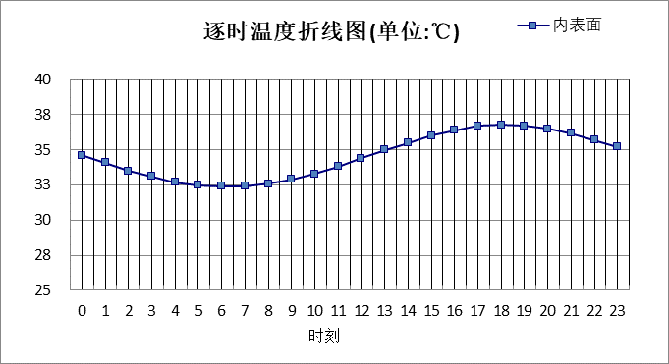

|  |  |  |  |  |  |  |  |  |  |  |  |
| --- | --- | --- | --- | --- | --- | --- | --- | --- | --- | --- | --- |
| 0:00 | 1:00 | 2:00 | 3:00 | 4:00 | 5:00 | 6:00 | 7:00 | 8:00 | 9:00 | 10:00 | 11:00 |
| 34.63 | 34.07 | 33.53 | 33.07 | 32.71 | 32.46 | 32.35 | 32.39 | 32.57 | 32.88 | 33.31 | 33.83 |
| 12:00 | 13:00 | 14:00 | 15:00 | 16:00 | 17:00 | 18:00 | 19:00 | 20:00 | 21:00 | 22:00 | 23:00 |
| 34.41 | 34.99 | 35.55 | 36.03 | 36.41 | 36.66 | 36.76 | 36.71 | 36.50 | 36.16 | 35.71 | 35.19 |

## 外墙构造

### 外墙构造一

|  |  |  |  |  |  |  |  |
| --- | --- | --- | --- | --- | --- | --- | --- |
| 材料名称 由外到内 | 厚度 | 差分 步长 | 导热 系数 | 蓄热 系数 | 修正 系数 | 热阻 | 热惰性 指标 |
| (mm) | (mm) | W/(m.K) | W/(㎡.K) | α | (㎡K)/W | D=R*S |
| 石灰水泥砂浆（混合砂浆） | 20 | 10.0 | 0.870 | 10.627 | 1.00 | 0.023 | 0.244 |
| 立邦石墨聚苯板节能装饰一体板 | 120 | 10.9 | 0.033 | 0.360 | 1.00 | 3.636 | 1.309 |
| 水泥砂浆（2） | 20 | 10.0 | 0.930 | 11.306 | 1.00 | 0.022 | 0.243 |
| 加气混凝土砌块 | 250 | 7.8 | 0.220 | 3.601 | 1.00 | 1.136 | 4.092 |
| 石灰水泥砂浆（混合砂浆） | 20 | 10.0 | 0.870 | 10.627 | 1.00 | 0.023 | 0.244 |
| 各层之和∑ | 430 | － | － | － | － | 4.840 | 6.133 |
| 差分时间步长(分钟) | 5.0 | | | | | | |
| 外表面太阳辐射吸收系数 | 0.75 | | | | | | |
| 传热系数K=1/(0.16+∑R) | 0.20 | | | | | | |
| 重质/轻质 | 重质围护结构 | | | | | | |

#### 自然通风房间：东向逐时温度

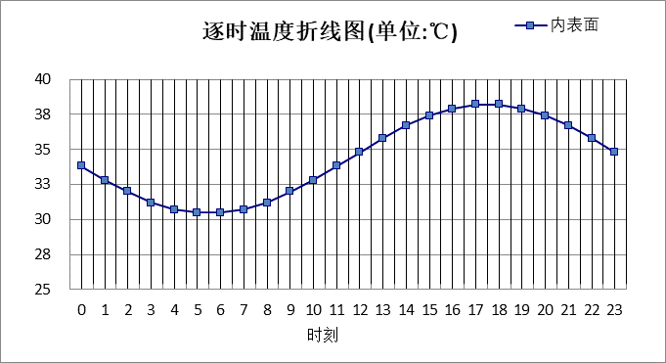

|  |  |  |  |  |  |  |  |  |  |  |  |
| --- | --- | --- | --- | --- | --- | --- | --- | --- | --- | --- | --- |
| 0:00 | 1:00 | 2:00 | 3:00 | 4:00 | 5:00 | 6:00 | 7:00 | 8:00 | 9:00 | 10:00 | 11:00 |
| 33.80 | 32.83 | 31.95 | 31.24 | 30.73 | 30.47 | 30.48 | 30.74 | 31.25 | 31.97 | 32.84 | 33.82 |
| 12:00 | 13:00 | 14:00 | 15:00 | 16:00 | 17:00 | 18:00 | 19:00 | 20:00 | 21:00 | 22:00 | 23:00 |
| 34.83 | 35.81 | 36.69 | 37.40 | 37.90 | 38.16 | 38.16 | 37.90 | 37.39 | 36.67 | 35.80 | 34.82 |

#### 自然通风房间：西向逐时温度

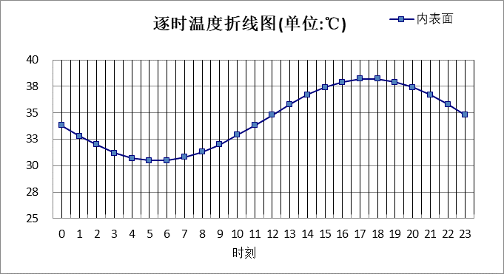

|  |  |  |  |  |  |  |  |  |  |  |  |
| --- | --- | --- | --- | --- | --- | --- | --- | --- | --- | --- | --- |
| 0:00 | 1:00 | 2:00 | 3:00 | 4:00 | 5:00 | 6:00 | 7:00 | 8:00 | 9:00 | 10:00 | 11:00 |
| 33.81 | 32.84 | 31.96 | 31.25 | 30.75 | 30.49 | 30.49 | 30.76 | 31.26 | 31.98 | 32.86 | 33.84 |
| 12:00 | 13:00 | 14:00 | 15:00 | 16:00 | 17:00 | 18:00 | 19:00 | 20:00 | 21:00 | 22:00 | 23:00 |
| 34.85 | 35.82 | 36.70 | 37.41 | 37.91 | 38.17 | 38.17 | 37.90 | 37.39 | 36.67 | 35.80 | 34.82 |

#### 自然通风房间：南向逐时温度

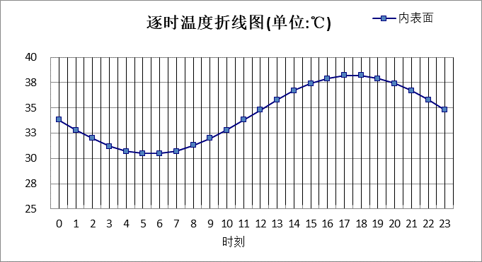

|  |  |  |  |  |  |  |  |  |  |  |  |
| --- | --- | --- | --- | --- | --- | --- | --- | --- | --- | --- | --- |
| 0:00 | 1:00 | 2:00 | 3:00 | 4:00 | 5:00 | 6:00 | 7:00 | 8:00 | 9:00 | 10:00 | 11:00 |
| 33.80 | 32.83 | 31.95 | 31.24 | 30.74 | 30.48 | 30.48 | 30.74 | 31.25 | 31.97 | 32.85 | 33.83 |
| 12:00 | 13:00 | 14:00 | 15:00 | 16:00 | 17:00 | 18:00 | 19:00 | 20:00 | 21:00 | 22:00 | 23:00 |
| 34.84 | 35.81 | 36.69 | 37.40 | 37.90 | 38.16 | 38.16 | 37.89 | 37.39 | 36.67 | 35.79 | 34.82 |

#### 自然通风房间：北向逐时温度

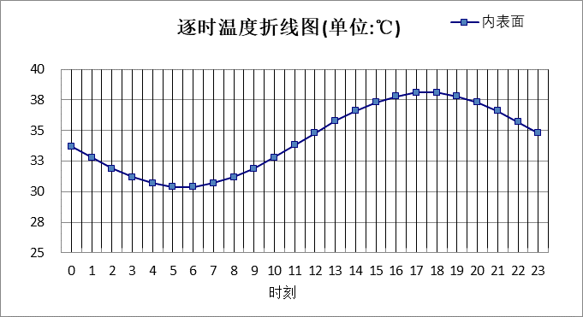

|  |  |  |  |  |  |  |  |  |  |  |  |
| --- | --- | --- | --- | --- | --- | --- | --- | --- | --- | --- | --- |
| 0:00 | 1:00 | 2:00 | 3:00 | 4:00 | 5:00 | 6:00 | 7:00 | 8:00 | 9:00 | 10:00 | 11:00 |
| 33.74 | 32.76 | 31.89 | 31.17 | 30.67 | 30.41 | 30.41 | 30.68 | 31.19 | 31.91 | 32.79 | 33.76 |
| 12:00 | 13:00 | 14:00 | 15:00 | 16:00 | 17:00 | 18:00 | 19:00 | 20:00 | 21:00 | 22:00 | 23:00 |
| 34.78 | 35.75 | 36.63 | 37.34 | 37.84 | 38.10 | 38.10 | 37.83 | 37.33 | 36.61 | 35.73 | 34.75 |

## 热桥柱构造

### 热桥柱构造一

|  |  |  |  |  |  |  |  |
| --- | --- | --- | --- | --- | --- | --- | --- |
| 材料名称 由外到内 | 厚度 | 差分 步长 | 导热 系数 | 蓄热 系数 | 修正 系数 | 热阻 | 热惰性 指标 |
| (mm) | (mm) | W/(m.K) | W/(㎡.K) | α | (㎡K)/W | D=R*S |
| 水泥砂浆 | 20 | 10.0 | 0.930 | 11.370 | 1.00 | 0.022 | 0.245 |
| 挤塑聚苯乙烯泡沫塑料（带表皮） | 20 | 10.0 | 0.030 | 0.340 | 1.20 | 0.556 | 0.227 |
| 水泥砂浆 | 20 | 10.0 | 0.930 | 11.370 | 1.00 | 0.022 | 0.245 |
| 钢筋混凝土 | 200 | 12.5 | 1.740 | 17.200 | 1.00 | 0.115 | 1.977 |
| 石灰砂浆 | 20 | 10.0 | 0.810 | 10.070 | 1.00 | 0.025 | 0.249 |
| 各层之和∑ | 280 | － | － | － | － | 0.738 | 2.941 |
| 差分时间步长(分钟) | 5.0 | | | | | | |
| 外表面太阳辐射吸收系数 | 0.75 | | | | | | |
| 传热系数K=1/(0.16+∑R) | 1.13 | | | | | | |
| 重质/轻质 | 重质围护结构 | | | | | | |

#### 自然通风房间：东向逐时温度

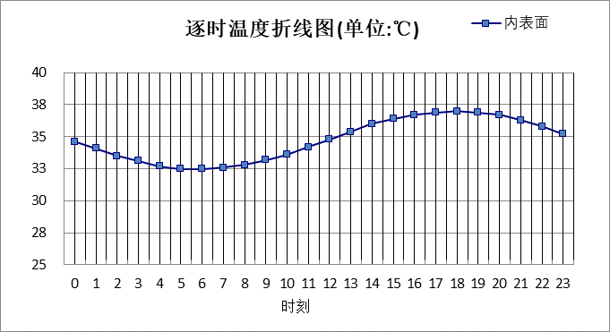

|  |  |  |  |  |  |  |  |  |  |  |  |
| --- | --- | --- | --- | --- | --- | --- | --- | --- | --- | --- | --- |
| 0:00 | 1:00 | 2:00 | 3:00 | 4:00 | 5:00 | 6:00 | 7:00 | 8:00 | 9:00 | 10:00 | 11:00 |
| 34.64 | 34.06 | 33.53 | 33.08 | 32.75 | 32.54 | 32.48 | 32.56 | 32.79 | 33.16 | 33.64 | 34.21 |
| 12:00 | 13:00 | 14:00 | 15:00 | 16:00 | 17:00 | 18:00 | 19:00 | 20:00 | 21:00 | 22:00 | 23:00 |
| 34.82 | 35.41 | 35.95 | 36.41 | 36.75 | 36.95 | 37.00 | 36.90 | 36.65 | 36.27 | 35.78 | 35.22 |

#### 自然通风房间：西向逐时温度

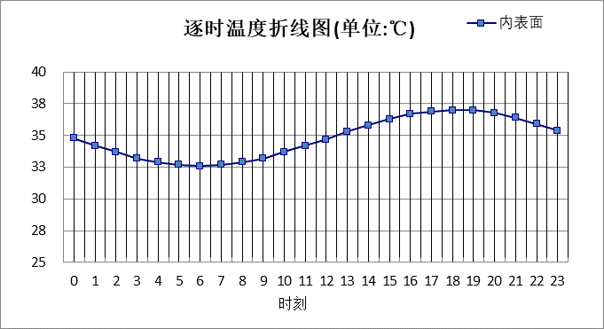

|  |  |  |  |  |  |  |  |  |  |  |  |
| --- | --- | --- | --- | --- | --- | --- | --- | --- | --- | --- | --- |
| 0:00 | 1:00 | 2:00 | 3:00 | 4:00 | 5:00 | 6:00 | 7:00 | 8:00 | 9:00 | 10:00 | 11:00 |
| 34.79 | 34.20 | 33.67 | 33.22 | 32.87 | 32.66 | 32.59 | 32.66 | 32.88 | 33.21 | 33.66 | 34.17 |
| 12:00 | 13:00 | 14:00 | 15:00 | 16:00 | 17:00 | 18:00 | 19:00 | 20:00 | 21:00 | 22:00 | 23:00 |
| 34.73 | 35.29 | 35.82 | 36.29 | 36.67 | 36.93 | 37.04 | 36.99 | 36.78 | 36.41 | 35.93 | 35.38 |

#### 自然通风房间：南向逐时温度

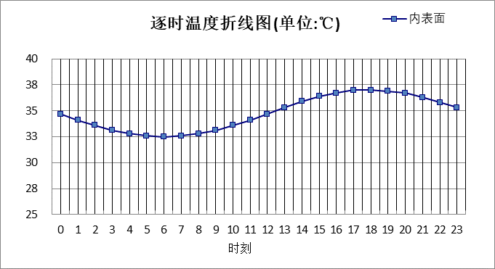

|  |  |  |  |  |  |  |  |  |  |  |  |
| --- | --- | --- | --- | --- | --- | --- | --- | --- | --- | --- | --- |
| 0:00 | 1:00 | 2:00 | 3:00 | 4:00 | 5:00 | 6:00 | 7:00 | 8:00 | 9:00 | 10:00 | 11:00 |
| 34.68 | 34.10 | 33.57 | 33.12 | 32.78 | 32.57 | 32.51 | 32.58 | 32.80 | 33.14 | 33.59 | 34.13 |
| 12:00 | 13:00 | 14:00 | 15:00 | 16:00 | 17:00 | 18:00 | 19:00 | 20:00 | 21:00 | 22:00 | 23:00 |
| 34.71 | 35.31 | 35.87 | 36.36 | 36.73 | 36.96 | 37.03 | 36.94 | 36.69 | 36.31 | 35.82 | 35.26 |

#### 自然通风房间：北向逐时温度

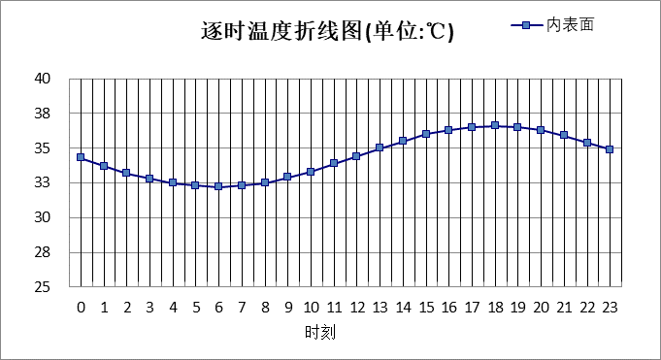

|  |  |  |  |  |  |  |  |  |  |  |  |
| --- | --- | --- | --- | --- | --- | --- | --- | --- | --- | --- | --- |
| 0:00 | 1:00 | 2:00 | 3:00 | 4:00 | 5:00 | 6:00 | 7:00 | 8:00 | 9:00 | 10:00 | 11:00 |
| 34.30 | 33.74 | 33.22 | 32.79 | 32.47 | 32.28 | 32.23 | 32.32 | 32.54 | 32.89 | 33.34 | 33.87 |
| 12:00 | 13:00 | 14:00 | 15:00 | 16:00 | 17:00 | 18:00 | 19:00 | 20:00 | 21:00 | 22:00 | 23:00 |
| 34.43 | 35.00 | 35.52 | 35.97 | 36.32 | 36.53 | 36.59 | 36.50 | 36.26 | 35.89 | 35.41 | 34.87 |

# 验算结论

## 自然通风房间

|  |  |  |  |  |  |
| --- | --- | --- | --- | --- | --- |
| 类型 | 构造 | 时刻 | 最高温度(℃) | 限值(℃) | 结论 |
| 屋顶 | 上:屋顶构造一 | 18:05 | 36.76 | 39.20 | 满足 |
| 外墙 | 东:外墙构造一 | 17:25 | 38.19 | 39.20 | 满足 |
| 西:外墙构造一 | 17:25 | 38.20 | 39.20 | 满足 |
| 南:外墙构造一 | 17:25 | 38.19 | 39.20 | 满足 |
| 北:外墙构造一 | 17:25 | 38.13 | 39.20 | 满足 |
| 热桥柱 | 东:热桥柱构造一 | 18:00 | 37.00 | 39.20 | 满足 |
| 西:热桥柱构造一 | 18:10 | 37.04 | 39.20 | 满足 |
| 南:热桥柱构造一 | 18:00 | 37.03 | 39.20 | 满足 |
| 北:热桥柱构造一 | 18:00 | 36.59 | 39.20 | 满足 |